第5节课 测试
本节围绕 Batch Size、Epoch、Shuffle、Noisy Gradient、Local Minima、Saddle Points、Flat Minima、Sharp Minima、Momentum、Gradient、Loss 与 GPU 展开。

5.1 Batch
Batch 说明训练时把数据拆成批次，并用 Loss 与 Gradient 更新参数。

5.1.1 Batch的定义
Batch Size 指单次迭代中用于计算梯度并更新参数的训练样本数量。
Epoch 指训练过程完整遍历一遍所有训练数据集。
Shuffle 会在每个 Epoch 开始前打乱数据顺序。
训练流程是取一个 Batch、计算 Loss 和 Gradient、更新参数，然后处理下一个 Batch。
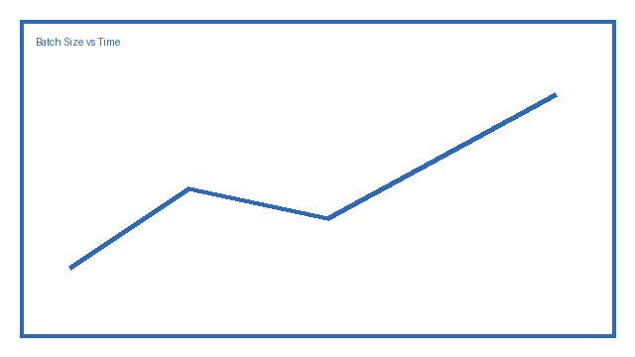
图5-1 不同 Batch Size 下的单次更新时间&单个epoch时间对比图，范围包含 1~1000、10000 与 60000。
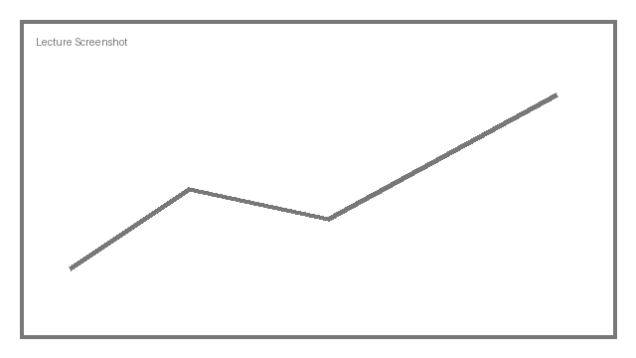
图5-2 课程截图，文字已经覆盖其含义。
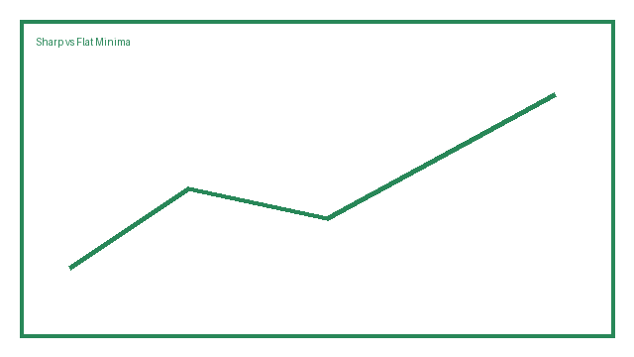
图5-3 sharp minima与flat minima对比图。

5.1.2 Batch的作用
较大的 Batch Size 借助 GPU 平行计算可以缩短一个 Epoch 的训练时间。
小 Batch Size 产生的 Noisy Gradient 更容易跳出 Local Minima。
小 Batch Size 也有助于跨过 Saddle Points。
Flat Minima 比 Sharp Minima 更有利于泛化。

5.2 Momentum
Momentum 通过模拟物理惯性，使参数更新参考历史方向。

5.2.1 Momentum概念
Momentum 的目的是帮助梯度下降克服鞍点或局部最优解。
物理类比是小球滚下斜坡时会借助惯性越过洼地。
历史方向会和当前梯度共同影响更新方向。
这种方向积累能帮助模型继续向较优区域移动。

5.3本章小结
Batch Size 是训练效率与泛化能力之间的折中。
Momentum 通过引入历史方向，为训练过程增添惯性。

